Android第一次作业
————Android Activity 跳转

作业内容展示
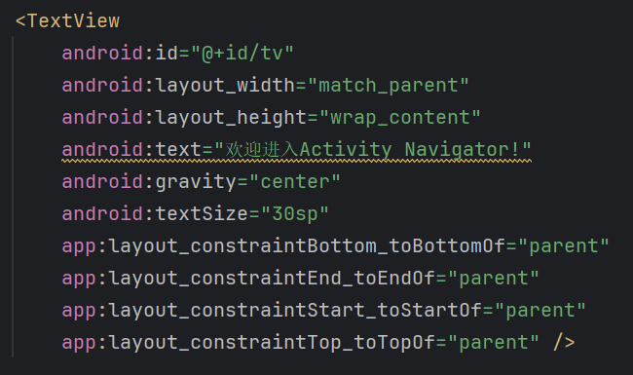
Application主页如右图所示

分别包含三个按钮：
“跳转到SecondActivity”
“隐式跳转”
“启动带结果的跳转”

第一部分：“跳转到SecondActivity”——显式跳转

在MainActivity的布局文件中，添加一个名为 “跳转到 SecondActivity” 的按钮。
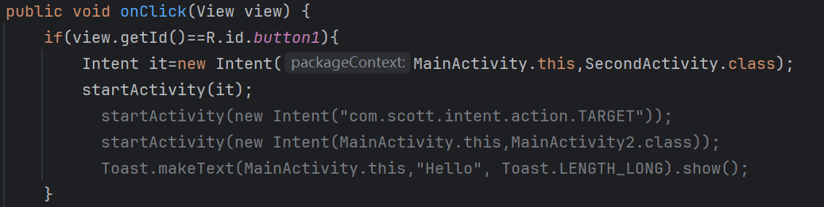

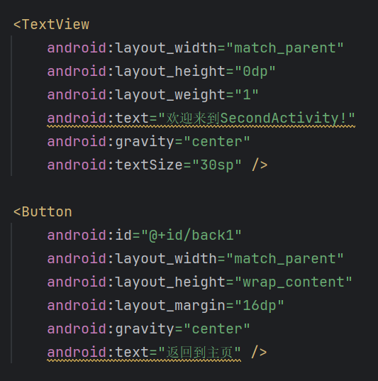
在 SecondActivity的布局文件中，添加一个名为 "返回到主页" 的按钮。

第二部分：隐式跳转
在 SecondActivity的布局文件中，添加一个名为 “隐式跳转” 的按钮。
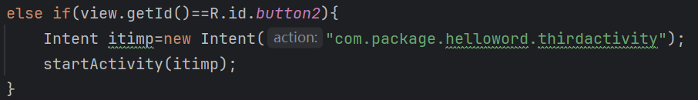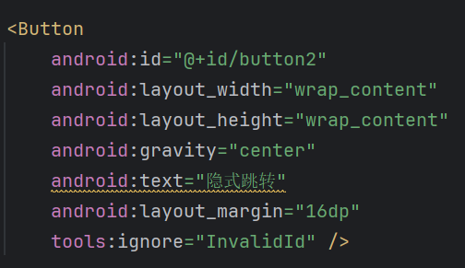
第三部分：带返回结果的跳转
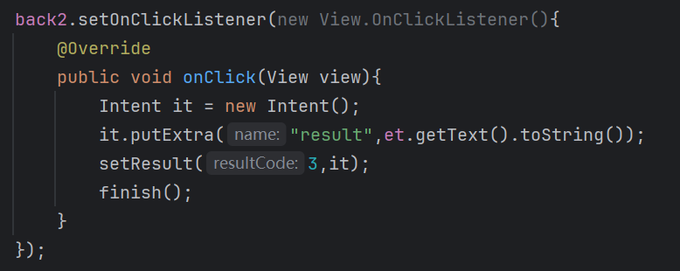
在MainActivity 的布局文件中，添加一个名为 "启动带结果的跳转" 的按钮，以及一个用于显示返回结果的 TextView。
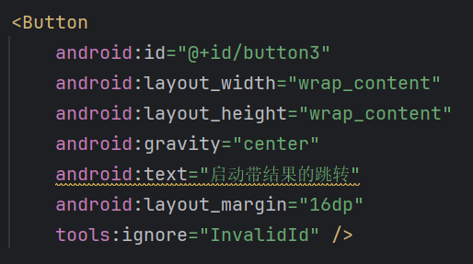
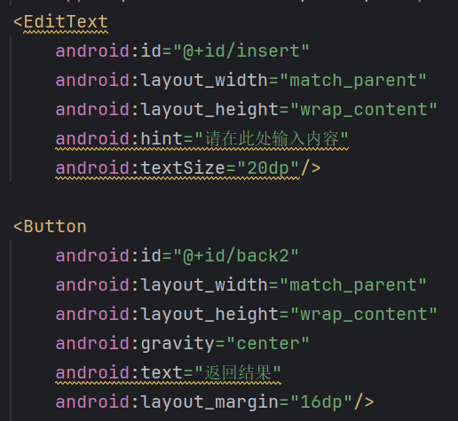
在ThirdActivity 的布局文件中，添加一个EditText 和一个名为 "返回结果" 的按钮。
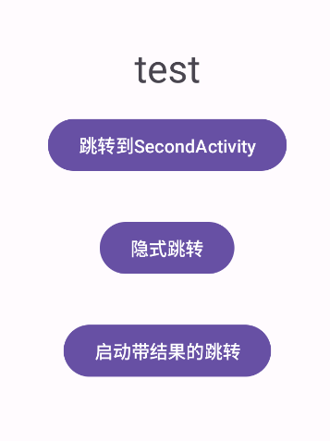


测试显示结果：

